لاصقة جلدي تتحكم في سكر الدم بدون حقن او وخز الأصابع

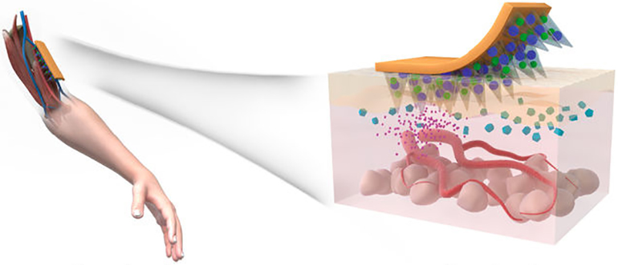

قام باحثون في المعهد الوطني للتصوير الطبي الحيوي والهندسة الحيوية (NIBIB) التابع للمعهد الوطني للصحة بتطوير رقعة خاصة لمرضى السكر من النوع 2 تساعد في التحكم بمستويات الغلوكوز بطريقة جديدة.

يتكون المنتج من مادة ألجينية ، وهي مادة يتم إنتاجها من الطحالب ، وتكون متوافقة حيوياً ولديها القوة اللازمة لاختراق الجلد عند حقنها في الإبر. على هذا النحو ، تحتوي اللاصقة على إبر و يوجد أيضًا مركب exendin-4 وغلوكوز أوكسيديز. تعمل المركبات معًا لتحرير الجلوكوز عند الضرورة ، و تتجنب القيام بذلك عندما تكون مستويات الجلوكوزمقاربة للمستوى الطبيعي.

وأظهر الباحثون أن تقنيتهم سمحت لهم بالتحكم في مستويات السكر في الدم في الفئران المخبرية لمدة تصل إلى أسبوع في كل مرة. ستتضمن الخطوات التالية تعديل المنتج للعمل على الحيوانات الأكبر حجمًا قبل تجربتها على البشر.